Tehnologija nam je omogočila stik z udeleženci in svetovanci

Čeravno je UPI – ljudska univerza Žalec sodoben center za izobraževanje odraslih, smo, podobno kot večina izobraževalnih ustanov v Sloveniji, za uporabo potencialov IKT v izobraževanju potrebovali sociološki moment. Konkretno vzpodbudo. Okoliščine, v katerih je izobraževanje na daljavo edino možno.

Glede na to, da si na UPI Žalec od leta 2018 dalje prizadevamo za sistematično in kakovostno uvajanje uporabe digitalnih orodij oziroma kombiniranega učenja, kar je šlo z roko v roki z mednarodnim projektom Erasmus+ Quality Blended Learning, je bil prehod na e-izobraževanje lažji, kot bi bil sicer. Metodo kombiniranega učenja smo v lanskem letu uspešno vpeljevali v izobraževalne programe v okviru projekta ESS Krepitev temeljnih in poklicnih kompetenc v Savinjski regiji 2018-2022 ter v jezikovne tečaje, postavili smo spletne učilnice v učnem okolju Moodle ter izvedli delavnice za sodelavce in učitelje. Dlje od tega pa ne glede na ves vložen trud, nismo prišli. Do 16. marca letos. Po tem datumu se je vse bliskovito spremenilo. Takoj bo razglasitvi epidemije virusa covid-19 oziroma po zaprtju izobraževalnih ustanov, smo na UPI Žalec timsko sklenili, da želimo udeležencem ponuditi možnost izobraževanja na daljavo in jim s tem vsaj malo pomagati, da jim bo čas v izolaciji hitreje minil, da ohranijo svojo »učno kondicijo in pa seveda da izpeljemo šolsko leto tako, da bodo lahko udeleženci opravili predvidene izpite zaključili izobraževanje s splošno ali poklicno maturo ter zaključnim izpitom.
Rezultat tega je, da na daljavo izvajamo tako neformalne kot tudi formalne izobraževalne programe ter celo svetovanje in samostojno učenje. Med dejavnostmi za prosti čas pa na daljavo potekata tudi tečaj flamenka in glasbena šola za odrasle. No, pa pojdimo po vrsti.

Tehnologija nas ni povozila. Zaradi tehnologije smo zvozili.

V okviru projekta ESS Krepitev temeljnih in poklicnih kompetenc v Savinjski regiji 2018-2022 je bil prehod na e-izobraževanje nekaj, kar se je zgodilo skoraj kot nekakšen naravni proces. Z vsemi 3 izobraževalnimi programi, ki smo jih v marcu, v trenutku razglasitve epidemije koronavirusne bolezni, izvajali (Uporaba računalniške in digitalne tehnologije za potrebe poklica, Uporaba pametnih telefonov/tablic v vsakdanjem življenju in UŽU Izzivi podeželja) smo po 16. marcu nadaljevali na daljavo. Seveda, po tehtnem premisleku, pogovorih z učitelji o načinu izvedbe ter po tem, ko smo pri udeležencih preverili, ali razpolagajo z ustrezno opremo in vsaj minimalnih znanjem za e-izobraževanje. Za izvajanje izobraževanja na daljavo uporabljamo Arnesove spletne učilnice v učnem okolju Moodle, orodje Teams, ki omogoča virtualna srečanja in sinhrono komunikacijo ter orodje Google Hangouts. Udeleženci vseh tečajev so e-izobraževanje vzeli kot priložnost, da se naučijo še nečesa novega, kot »dobro izkoriščen čas, sedaj ko so doma« in nič jim ni bilo nerodno, če je kdaj kaj »zmrznilo«, če se kdo ni mogel »priklopiti« ali če je kdo koga po pomoti zbrisal iz skupine. Vsi taki pripetljaji so postali anekdote o tem, kako smo se učili v času koronavirusa.

Generaciji 45+ niti koronavirus ne more preprečiti, da ne bi nadaljevali s tečajem Uporabe pametnih telefonov. Ravno prav smo se družili na predavanjih na UPI-ju v Žalcu v sklopu programa Pridobivanje temeljnih in poklicnih kompetenc od konca meseca januarja, da smo se dodobra spoznali med sabo in se že marsikaj koristnega naučili, ne samo kako se pokliče ali pošlje sporočilo. Ob izvrstnem predavanju in pripravi odličnih gradiv našega super predavatelja gospoda Andreja Slonjška ter UPI Žalca mi s predavanji nadaljujemo varno od doma. Z uporabo spletne učilnice in s sodobnim načinom komuniciranja – z Googlovo mobilno spletno klepetalnico Hangouts, se vidimo in slišimo vsak četrtek vsak iz svojega doma, bodisi preko računalnika ali preko telefona. Ob res super pripravljenem gradivu, ki ga prejemamo na elektronski naslov ali ga prevzamemo v spletni učilnici, se na predavanjih »v živo« učimo o različnih pripomočkih in nastavitvah, ki nam jih ponujajo naši pametni telefoni, različnih mobilnih aplikacijah in orodjih, o pravilni uporabi fotoaparata, sodobnih načinih komuniciranja in še marsičemu, kar nam pride zelo prav tako v vsakdanjem življenju, kot tudi na poklicni poti na delovnem mestu. Več kot odlično izkoriščen čas, ki ga imamo, sedaj ko smo doma. Toplo priporočam vsem, tako starejšim kot tudi mlajšim, da se udeležijo naslednjega tečaja Uporabe pametnih telefonov - če pa jih bo učil g. Andrej Slonjšak, pa itak dobite »top of the top« koristnega znanja in informacij. Naša skupina nestrpno že komaj čaka četrtka, da se »vidimo«, pokažemo, kaj smo naredili in se naučimo zopet kaj novega. Velika hvala g. Andreju Slonjšku! Srečno!

Klavdija Kač, udeleženka Uporabe tablic/pametnih telefonov v vsakdanjem življenju

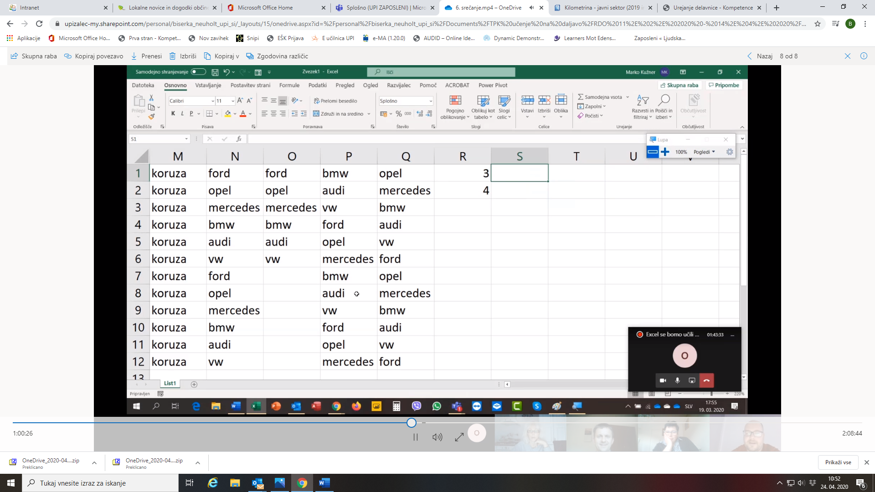

Delo na daljavo v skupini Uporaba računalniške in digitalne tehnologije za potrebe poklica

Maja želim opravljati maturo – kaj pa zdaj?
Z enako vnemo, a z večjo zadržanostjo in sistematičnostjo, smo se na UPI Žalec lotili izvajanja izobraževanja na daljavo v srednješolskih programih in v programu osnovne šole za odrasle. Pri tem so bili naši vodniki okrožnice MIZŠ ter usmeritve pristojnih institucij (Državni izpitni center, Center RS za poklicno izobraževanje, Andragoški center Slovenije), ki so prihajale sproti in nam dajale okvir, kako naj organiziramo delo. Tudi tu smo najprej vzpostavili spletne učilnice v okolju Moodle, v katerih so udeležencem na voljo spletna gradiva in raznolike učne aktivnosti. V želji, da našim udeležencem ponudimo čim bolj kakovostno e-izobraževanje, našim učiteljem pa pomoč in podporo, smo 2. 4. prvič izvedli webinar za učitelje o uporabi spletnih učilnic ki se ga je udeležilo 19 učiteljev in tudi organizatorji izobraževanja UPI Žalec. Tako velik interes naših učiteljev za učenje in nove oblike dela nas je navdušil, zato smo v nadaljevanju webinarje izvajali tedensko, vsak četrtek popoldne, uvedli pa smo tudi individualne konzultacije za učitelje. Vse skupaj je bilo toliko bolj zanimivo, ker smo se skupaj učili, delali napake in eden drugega dopolnjevali, s tem pa smo ustvarili izjemno sodelovalno vzdušje, ki nas je navdajalo z zaupanjem v to, da nam gre dobro in da bomo zmogli tudi to. Iz dneva v dan smo postajali kompetentnejši, spletne aktivnosti, ki so jih učitelji pripravljali, pa so se iz tedna v teden množile, postajale so kompleksnejše in čedalje bolj osredotočene na udeleženca v izobraževanju odraslih. Vseeno nas je skrbelo, kako bomo izvedli preverjanje in ocenjevanje. In preden smo tudi v praksi pristopili k temu, smo se med sabo veliko pogovarjali, sodelovali, si izmenjali informacije s sodelavci iz drugih ljudskih univerz, srednjih šol, preverili interes, znanje in tehnične možnosti pri udeležencih ter se jim v kar največji možni meri prilagodili tudi pri izbiri tehnologije. Ne vemo, kdo je imel večjo tremo ob izvedbi prvega izpita – udeleženci ali učitelj in organizator izobraževanja in kdo je bil bolj vesel ob prvih uspehih. Zopet se je izkazalo, da sta ključna dobro sodelovanje in iskrena skrb za napredovanje udeleženca v izobraževanju odraslih.

Spletne učilnice v srednješolskih programih

Svetovanje na daljavo – izziv in priložnost

Če smo bili svetovalci pred časom do izvajanja svetovalne dejavnosti na daljavo skeptični in mnenja, da osebnega stika z IKT tehnologijo ne moremo nadomestiti, smo v času epidemije virusa covid-19 svoje mnenje spremenili. Razlog za to je bila naša velika želja, da ohranimo stik s svetovanci in jim pomagamo po svojih najboljših močeh. Zato smo zavihali rokave, se seznanili z usmeritvami pristojnih institucij, zlasti Andragoškega centra Slovenije, in preučili mnogo gradiva na to temo, nato pa pričeli z izvajanjem svetovalne dejavnosti na daljavo. Pri obeh, v Svetovalnem središču ISIO in v okviru projekta ESS Svetovanje za zaposlene 2016-2022, smo s svetovanci komunicirali večinoma preko elektronske pošte in z uporabo različnih programov za pogovore, kadar pa smo želeli pristopiti do starejših svetovancev in do tistih, ki so slabše digitalno pismeni, pa smo uporabili kar stari dobri mobilni telefon. Odzivi svetovancev so bili neverjetno pozitivni. Iskreno veseli so bili našega klica, elektronske pošte, pravzaprav naše pozornosti in skrbi zanje. Sicer pa smo svetovalci veliko časa namenili samostojnemu razvojnemu in strokovnemu delu, promociji svetovanja v izobraževanju odraslih (portal Zaznanje.si), spremljanju svetovancev in svetovanju v povezavi s spletnim učenjem, pregledu strokovne literature, pripomočkov, pregledu stanja na področju lokalnega gospodarstva ter pripravi na jesenski čas.

E-večgeneracijski center Planet generacij UPI

Projekt Večgeneracijski center Planet generacij UPI naslavlja različne generacije, med katerimi prevladujejo starejši, tisti z manj priložnostmi, ranljive ciljne skupine. Zato bi lahko na hitro presodili, da izobraževanje na daljavo pač ni primerno za tovrstno dejavnost in za te ciljne skupine. Po globjem skupnem premisleku pa smo našli kar nekaj rešitev. Vedeli smo, da mora izobraževanje na daljavo temeljiti na nečem, kar je uporabnikom Večgeneracijskega centra Planet generacij UPI blizu, kar vsakodnevno uporabljajo. Zato se je zdelo socialno omrežje Facebook idealna izbira. Na FB Planet generacij vsak dan, od 16. marca dalje, objavimo ideje za kuhanje, peko, kaligrafijo, ustvarjanje, raziskovanje, branje… in na ta način skrbimo za vse skupine, tudi za najbolj ranljive in osamljene. Slednjim omogočamo individualne razgovore na daljavo na Inštitutu Sensus (info@institut-sensus.si), kajti verjamemo, da lahko že pogovor pomaga in zmanjša psihofizične posledice spremenjene rutine, izolacije in negotovosti.
Izvajamo tudi kuharski tečaj na daljavo na FB strani Kulinarika na daljavo z Andrejem Slonjškom, oblikovali pa smo še zaprto FB skupino Šivilje na daljavo, v kateri se vodja delavnice šivanja vsako sredo dopoldne javlja v živo in skupaj z udeleženci ustvarja nove šiviljske izdelke, kreacije.

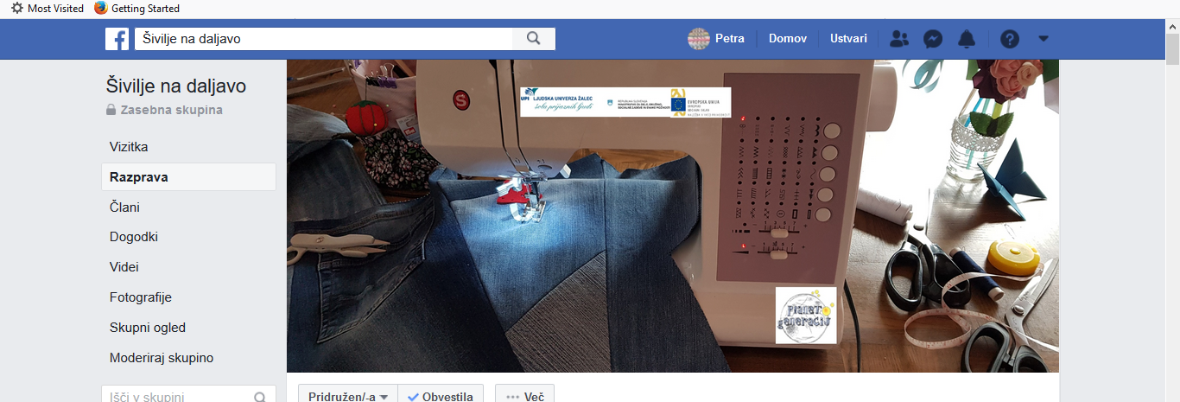

Zaprta FB skupina Šivilje na daljavo
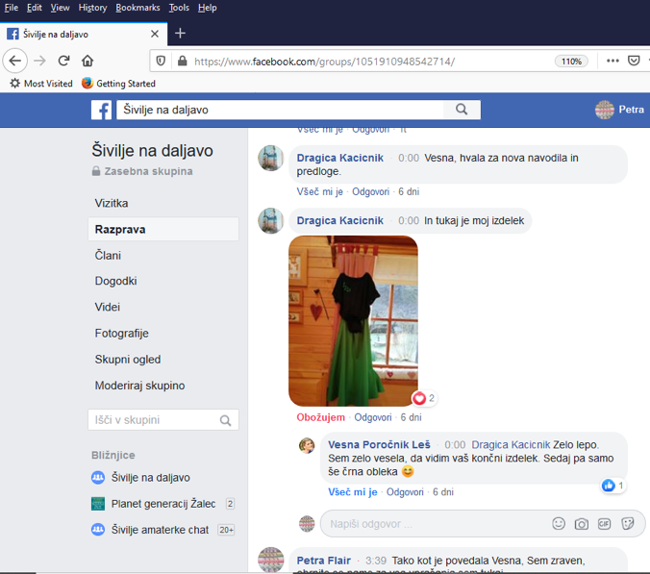

Šiviljska kreacija ene od udeleženk

Tudi male črne oblekice. Kajti skupaj z ustanoviteljico FB strani Šivilje amaterke chat Mojco Čretnik in modno kreatorko Majo Štamol Droljc bomo med vsemi doma sešitimi črnimi oblekicami izbrali 3 najlepše in jih predstavili na jesenski modni reviji našega Planeta generacij z naslovom "Srčne ustvarjalke na poti do uspešne zgodbe Maje Štamol Droljc". Z modnimi oblačili in izhodi bomo predstavili, kako iz malega, srčnega, amaterskega, raste veliko in prepoznavno. Prepoznavno, kot je modna ustvarjalka Maja Štamol Droljc, ki je prvi tečaj šivanja opravila prav na UPI – ljudski univerzi Žalec.

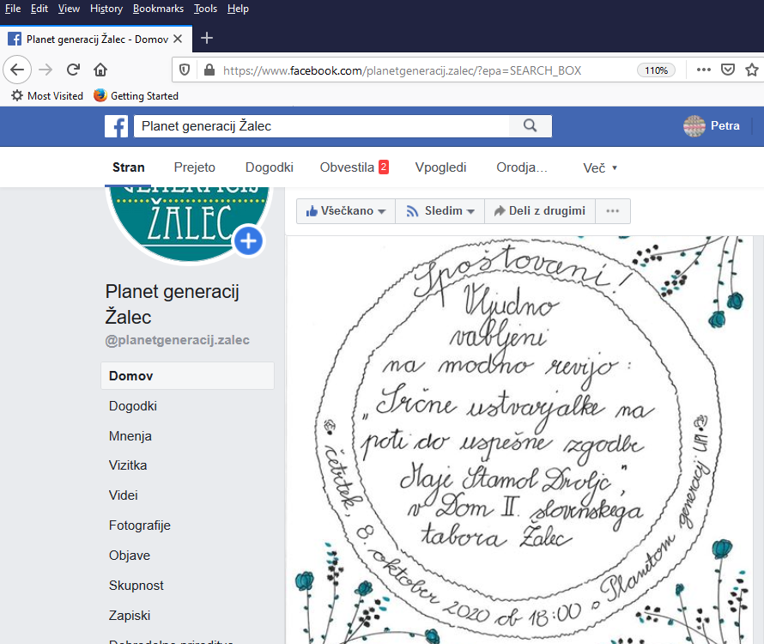
Vabilo na jesensko modno revijo

Bo izobraževanje odraslih odslej drugačno?

Ne glede na to, ali spadate med »tradicionaliste«, ki si izobraževanja in svetovanja ne morejo predstavljati brez osebnega stika ali med tiste, ki v izobraževanju na daljavo slutijo prihodnost, ste v tem času najverjetneje veseli, da nam je na voljo tehnologija. Ja, ima svoje slabosti, a tudi številne prednosti. V tem zahtevnem času pa se je izkazala predvsem kot močno orodje, kot most med izobraževalci, svetovalci, udeleženci, svetovanci.
Za maloštevilni, a izredno angažiran kolektiv UPI-ja je bil prehod na nov način dela sprva zelo negotov, tako kot pač tudi v drugih kolektivih v Sloveniji. Vedeli pa smo, da moramo takoj zavihati rokave, se preseliti iz predavalnic v digitalno okolje in peljati naše poslanstvo – izvajanje kakovostnega izobraževanja in svetovanja – po drugi poti naprej. Razumljivo je, da smo morali novi način dela najprej usvojiti zaposleni na UPI, saj je bilo potrebno izdelati protokole, navodila in usmeritve, šele potem smo lahko k izobraževanju na daljavo pritegnili in zanj navdušili naše odlične učitelje. Menimo, da smo skupaj tako naredili največ, kar smo lahko, v zelo kratkem času, ki nam je bil dan za prilagoditev. Vsekakor pa zdaj lahko zatrdimo, da je za kakovostno izvedbo izobraževanj na daljavo v prvi vrsti potrebno veliko lastnega študijskega dela in učenja, preučevanja in prilagajanja gradiv, študij primerov dobrih praks, strokovnih pogovorov in razprav, vsakodnevnih usklajevanj tako med zaposlenimi kot tudi z učitelji. Na UPI - ljudski univerzi Žalec smo bili v izvajanje izobraževanja na daljavo vključeni vsi – vodstvo, strokovni delavci in učitelji. Učili smo se spotoma. Vseživljenjsko. Naučili veliko – teorije in prakse. V času skupnega učenja smo se en z drugim in z učitelji še močneje povezali. Okrepili smo zavedanje, da je pri izvajanju izobraževanja odraslih pomemben vsak člen, hkrati pa vemo, da nam brez naših učiteljev, ki so se izkazali za izjemno sodelovalne, zavzete, motivirane in odprte za učenje, ne bi uspelo.
Sodelavci UPI, skupaj z učitelji, iz tega zahtevnega obdobja stopamo z novo pridobljenim znanjem, okrepljenimi digitalnimi kompetencami in s konkretnimi izkušnjami izobraževanja in svetovanja na daljavo. Naredili smo pomemben korak – dva - tri in verjamemo v to, da bodo tem korakom sledili še številni. V novo izobraževalno zato sezono zremo z optimizmom, kajti izobraževanje na daljavo za odrasle udeležence odpira številne nove možnosti in priložnosti. In naše poslanstvo je, da jih omogočimo.

Biserka Neuholt Hlastec (biserka.neuholt@upi.si), UPI – ljudska univerza Žalec

